ĐỊNH HƯỚNG PHÁT TRIỂN CỦA HỌC SINH TRUNG CẤP (9+3)
- Thời gian đào tạo và bằng tốt nghiệp: Đào tạo 03 năm. Tốt nghiệp được trường Cao đẳng Lý Tự Trọng TP.HCM cấp bằng Trung cấp chính quy.
- Định hướng liên thông: Sau khi Tốt nghiệp ra trường HSSV có thể liên thông lên các bậc học cao hơn (Cao đẳng và Đại học) tại trường Cao đẳng Lý Tự Trọng TP.HCM hoặc các trường ĐH-CĐ trong cả nước.
- Định hướng nghề nghiệp: Trường có Trung tâm Quan hệ Doanh nghiệp, đây là cầu nối giữa doanh nghiệp và HSSV của nhà trường, hỗ trợ cho HSSV các thông tin và giới thiệu việc làm hoàn toàn miễn phí. Ngay từ học kỳ cuối khóa, học sinh sinh viên của trường đã được đưa đến các doanh nghiệp để thực tập, thời gian này là cơ hội để HSSV trải nghiệm và tìm kiếm việc làm phù hợp. Hằng năm, nhà trường có hơn 95% HSSV ra trường có việc làm.

MỘT SỐ KẾ HOẠCH HỌC TẬP TRONG HỌC KỲ I, NĂM HỌC 2017 – 2018
- Học sinh sinh viên được học tập, bồi dưỡng học phần Kỹ năng mềm cần thiết trước khi ra trường trong học kỳ 1 năm học 2017 – 2018 (Theo thông báo số 963/TB-LTT-ĐT, ngày 27/9/2017 về việc tổ chức lớp học phần kỹ năng mềm cho học sinh khóa 17T4 và khóa 17T2).
- Học sinh sinh viên được học tập, bồi dưỡng học phần Tin học đáp ứng chuẩn đầu ra trước khi ra trường trong học kỳ 1 năm học 2017 – 2018 (Theo thông báo số 985/TB-LTT-ĐT, ngày 04/10/2017 về việc tổ chức lớp học phần Tin học cho học sinh sinh viên khóa 17C1, khóa 17T4 và khóa 17T2 trong đợt 1 năm học 2017 - 2018).
VI. HƯỚNG DẪN TRA CỨU THÔNG TIN CỦA HỌC SINH TRÊN TRANG WEB CỦA TRƯỜNG
Địa chỉ trang web của trường: lttc.edu.vn
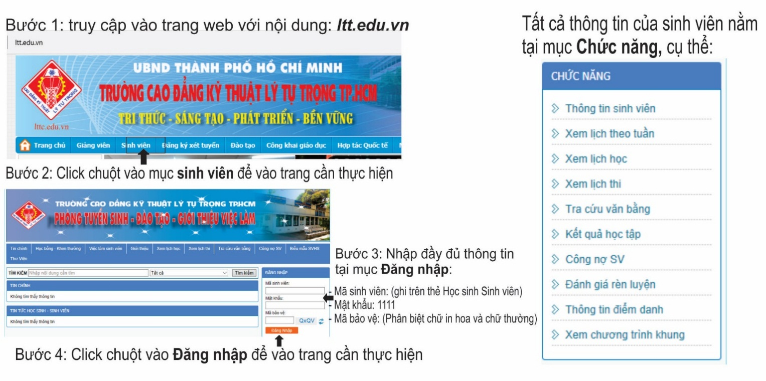
LTTC.EDU.VN
CHƯƠNG TRÌNH ĐÀO TẠO VÀ KẾ HOẠCH GIẢNG DẠY TRUNG CẤP CHÍNH QUY HỆ 3 NĂM
KHOA CÔNG NGHỆ ĐỘNG LỰC - NGÀNH CÔNG NGHỆ Ô TÔ - Mã ngành, nghề: 5510216

TT | Tên học phần | Số tín chỉ
Học kỳ 1 |  | 15
Học phần bắt buộc |  | 15
1 | Toán 1 | 4
2 | Ngữ văn 1 | 4
3 | Giáo dục thể chất | 1
4 | Chính trị | 2
5 | Thực tập nguội cơ bản | 1
6 | Động cơ đốt trong | 3
Học kỳ 2 |  | 23
Học phần bắt buộc |  | 23
7 | Toán 2 | 4
8 | Vật lý 1 | 4
9 | Ngữ văn 2 | 4
10 | Giáo dục quốc phòng – an ninh | 5
11 | Thực tập động cơ xăng | 2
12 | Thực tập Hàn cơ bản | 1
13 | Điện kỹ thuật | 3
Học kỳ 3 |  | 23
Học phần bắt buộc |  | 23
14 | Hóa học 1 | 4
15 | Toán 3 | 4
16 | Vật lý 2 | 4
17 | Ngữ văn 3 | 4
18 | Pháp luật | 1
19 | Điện tử cơ bản | 3
20 | Hệ thống điện và điện tử ôto | 3
Học kỳ 4 |  | 23
Học phần bắt buộc |  | 21
21 | Hóa học 2 | 4
22 | Toán 4 | 4
23 | Vật lý 3 | 4
24 | Ngữ văn 4 | 4
25 | Vẽ kỹ thuật | 5
Học phần tự chọn |  | 2
26 | Thực tập điện oto 1 | 2
Học kỳ 5 |  | 22
Học phần bắt buộc |  | 20
27 | Hóa học 3 | 4
28 | Vật lý 4 | 4
29 | Toán 5 | 5
30 | Dung sai – Kỹ thuật đo | 2
31 | Nguyên lý – Chi tiết máy | 4
32 | Đồ án học phần 1 | 1
Học phần tự chọn |  | 2
33 | Thực tập điều hòa không khí | 2
Học kỳ 6 |  | 22
Học phần bắt buộc |  | 22
34 | Hóa học 4 | 4
35 | Toán 6 | 5
36 | Thực tập động cơ Diesel | 2
37 | Lý thuyết gầm ôto | 3
38 | Thực tập gầm ôto | 2
39 | Thực tập tốt nghiệp | 6
Tổng cộng |  | 128

